Pays : Honduras

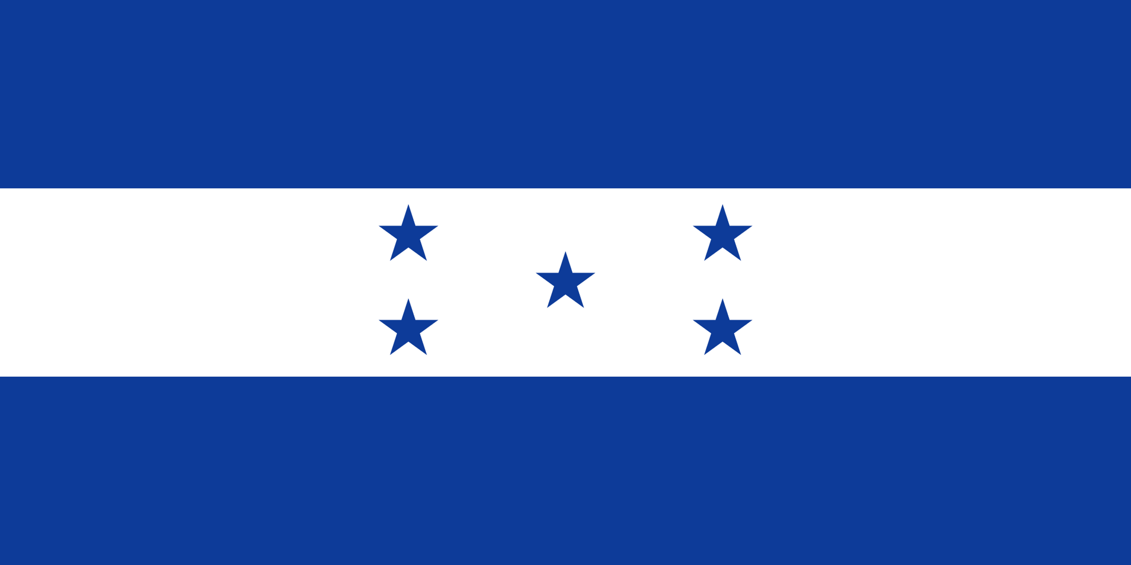

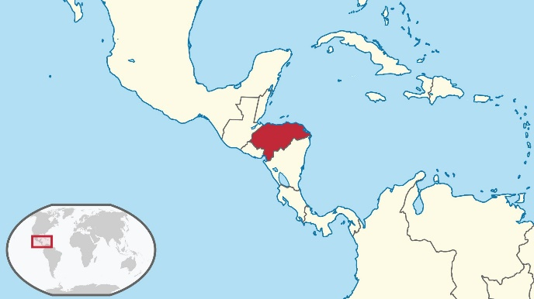

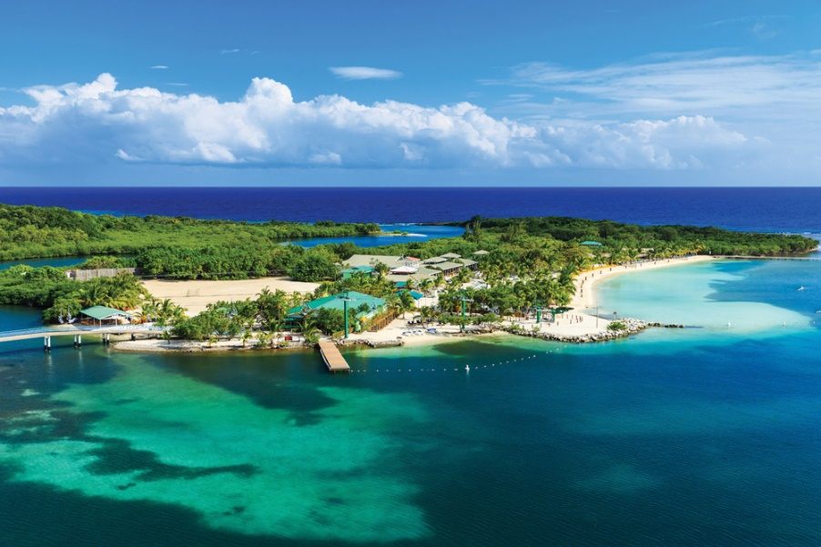

Enfant hors de l'école primaire de l’Honduras
Années Nombres
2012 172566
2013 208319
2014 209245
2015 223848
2016 201619
2017 192262

